

**Desenvolvimento de um Sistema de Gestão Empresarial**

Belo Horizonte, Agosto/2023

Sumário

1. **Introdução:** 
   * **Contextualização sobre a importância do tempo na modernidade.**
   * **Objetivo de criar um sistema de pedidos e gerência empresarial para agilizar processos e fornecer informações em tempo real.**
   * **Benefícios de uma aplicação móvel de gestão empresarial.**
2. **Problema:**
   * **Abordagem da globalização e competitividade nas empresas.**
   * **Desafio de aprimorar a gestão de processos empresariais essenciais.**
3. **Objetivos:**
   * **Desenvolvimento de uma aplicação para otimizar gestão de faturamento, pedidos e controle de estoque.**
   * **Cadastro de clientes, produtos e serviços.**
   * **Facilitação da automação, eficiência e redução de custos.**
4. **Justificativa:**
   * **Importância da criação de um sistema móvel de gestão para a excelência operacional.**
   * **Impacto positivo na eficiência, produtividade e lucratividade.**
   * **Fortalecimento da comunicação e experiência do usuário.**
5. **Público-Alvo:**
   * **Profissionais envolvidos na produção, fabricação e venda de produtos.**
   * **Gestores de finanças e equipes de trabalho.**
6. **Especificações do Projeto:**
   * **Detalhamento do problema e solução proposta.**
   * **Descrição das personas: Maria Eugênia, Antônio e Marcela.**
   * **Histórias de usuários para diferentes perfis.**
7. **Requisitos e Restrições:**
   * **Requisitos funcionais e não funcionais.**
   * **Restrições do projeto, como prazo de entrega e tecnologias permitidas.**
8. **Diagrama de Casos de Uso:**
   * **Representação gráfica dos atores e casos de uso do sistema.**
9. **Matriz de Rastreabilidade:**
   * **Relacionamento entre requisitos e outros artefatos, mostrando rastreabilidade.**
10. **Gerenciamento de Projeto:**
    * **Gerenciamento das dez áreas essenciais do PMBoK.**
    * **Ênfase no gerenciamento de tempo, equipe e orçamento.**
    * **Perspectiva de sucesso e fortalecimento no mercado.**

**Introdução**

Na era da modernidade em que estamos imersos, o tempo tem se tornado algo cada vez mais valioso, com base nisso cabe aos profissionais da área de T.I se especificarem cada vez mais a fim de entregar aplicativos mobile que entreguem simplicidade e objetividade em sua usabilidade; como usar um "simples" dispositivo na palma da mão pode poupar um tempo extremamente precioso, esse projeto visa criar um sistema de pedidos e gerência empresarial onde o utente consiga de maneira simples consultar .

Dentre os inúmeros benefícios que uma aplicação móvel de gestão empresarial proporciona, destaca-se sua capacidade ímpar de agilizar uma diversidade de processos. Essa característica singular viabiliza a delegação de tarefas rotineiras, como faturamento e controle de estoque, ao sistema, resultando em economia de tempo e na minimização das chances de ocorrência de erros.

Adicionalmente, a aplicação tem o poder de servir como um aliado na tomada de decisões informadas, fornecendo relatórios abrangentes para análises e insights detalhados. Ao ter acesso a informações precisas e atualizadas, os gestores podem discernir tendências emergentes, antever demandas futuras e, com base nisso, tomar decisões estratégicas que catalisam o crescimento sustentado do empreendimento.

Em síntese, a ausência de um software móvel abrangente como esse não apenas coloca uma empresa em desvantagem perante seus concorrentes, mas também acarreta uma série de entraves que podem impactar seu desenvolvimento e lucratividade. Dessa forma, o investimento nessa ferramenta se configura como uma escolha perspicaz, capaz de conduzir o negócio à uma maior otimização de suas operações e à manutenção de uma posição competitiva no mercado cada vez mais dinâmico.

**Problema**

Partindo da premissa de que as instituições estão cada vez mais globalizadas e com presença em diversos territórios, emerge um cenário cada vez mais competitivo. Nesse contexto, as empresas que optam por modernizar-se e investir em tecnologia estão colhendo os resultados mais destacados.

Com esse entendimento, voltado para promover a capacidade de adaptação das empresas aos avanços tecnológicos, o desafio que este projeto se propõe a solucionar é o aprimorar e tornar mais hábil a gestão dos processos empresariais essenciais, como faturamento, controle de estoque e gestão de pedidos, visando-se solucionar problemas de desempenho operacional e gerenciais.

**Objetivos**

O objetivo central deste trabalho é desenvolver uma aplicação que permita à empresa otimizar sua gestão nos processos de faturamento, pedidos e controle de estoque. Essa otimização será alcançada por meio do cadastro realizado pelos operadores do sistema (usuários), visando aprimorar a automação e eficiência dos processos, evitar perda de produtividade e estabelecer maior organização e segurança. Como resultado, espera-se uma considerável redução de custos para a instituição.

Os objetivos específicos do projeto abrangem:

● Cadastrar, editar e excluir clientes;

● Cadastro, edição e exclusão de pedidos;

● Calcular preço de venda de produtos e definição de seus prazos para de entrega;

● Cadastrar, editar e excluir produtos e serviços;

A automatização deste processo busca obter uma série de benefícios significativos. Isso inclui maior eficiência operacional, redução de custos, melhoria na qualidade, minimização de erros, escalabilidade aprimorada, análise de dados aprofundada, tempo de resposta mais rápido, garantia de conformidade, aumento da satisfação do cliente e um ambiente propício para a inovação contínua.

**Justificativa**

A criação de um sistema móvel de gestão é um elemento vital que impulsiona ainda mais a excelência operacional e a maximização dos recursos empresariais. Ao elaborar essa solução inovadora, buscamos não apenas em melhorar a eficiência, produtividade e lucratividade da empresa, mas também em fortalecer a capacidade mútua de criar uma boa experiência de usuário e criar uma comunicação de fluxo de informações bem centralizadas em um ambiente dinâmico.

O desenvolvimento e implantação desta aplicação apresenta um ganho significativo no desempenho para a empresa. Ao automatizar processos complexos e repetitivos, proporcionamos um ambiente de trabalho mais ágil e dinâmico para a equipe de trabalho, liberando seu potencial criativo e intelectual para tarefas de maior valor agregado. Isso não apenas otimiza as operações internas, mas também eleva a satisfação e o comprometimento do usuário.

Uma plataforma centralizada é o coração do nosso sistema, reunindo informações valiosas de todos os setores e processos. Essa centralização não apenas facilita o acesso a dados essenciais, mas também fomenta a colaboração interdepartamental, permitindo uma compreensão holística da empresa e de suas necessidades. Os gestores, munidos de informações atualizadas e insights relevantes, podem tomar decisões informadas e estratégicas que direcionam o negócio rumo ao sucesso sustentável.

Além disso, a capacidade de analisar tendências e padrões emergentes a partir dos dados coletados é um dos pontos altos desse sistema de gestão. Isso não apenas antecipa desafios potenciais, mas também identifica oportunidades de crescimento e inovação. Nossa busca pela melhoria contínua encontra terreno fértil nesse ambiente de informação rica, permitindo-nos ajustar nossas estratégias de maneira ágil. Através da sua implementação, estamos forjando uma cultura organizacional que abraça a eficiência, a inovação e a tomada de decisões fundamentadas. Este sistema levará a instituição a patamares mais elevados de sucesso, fortalecendo sua posição no mercado, melhorando a satisfação do cliente, construindo assim um futuro sustentável e promissor para o negócio.

**Público-Alvo**

O foco central de público para o desenvolvimento deste sistema é atender às necessidades dos profissionais envolvidos na produção, fabricação e venda de produtos. Eles demandam ferramentas eficazes para a gestão de recursos, o agendamento de tarefas e a supervisão contínua do progresso da produção.

Este público de profissionais é fundamental para garantir a excelência em todas as etapas da produção, fabricação e venda de produtos. Seus objetivos se alinham na busca por eficiência operacional, qualidade do produto, conformidade com regulamentações e estratégias de mercado bem-sucedidas. Juntos, eles formam a base para o sucesso global da empresa, atendendo às necessidades dos clientes e impulsionando o crescimento sustentável.

Adicionalmente, o sistema busca a automação avançada das responsabilidades dos gestores de finanças, os quais são incumbidos de gerir com destreza tanto o fluxo de caixa quanto o inventário da empresa.

**Especificações do Projeto**

Definição do problema e ideia de solução a partir da perspectiva do usuário. É composta pela definição do diagrama de personas, histórias de usuários, requisitos funcionais e não funcionais além das restrições do projeto.

Apresente uma visão geral do que será abordado nesta parte do documento, enumerando as técnicas e/ou ferramentas utilizadas para realizar a especificações do projeto

**Personas**

**1. Usuário Casual - Maria Eugênia**

* Idade: 29 anos
* Profissão: Bancária
* Experiência Tecnológica: Moderada
* Motivação: Maria Eugênia que um aplicativo de fácil utilização para acompanhamento dos seus pedidos online. Ela valoriza a praticidade e a conveniência.

**2. Usuário Idoso: Antônio**

* Idade: 68 anos
* Profissão: Aposentado
* Experiência Tecnológica: Básica
* Motivação: Antônio que utilizar o aplicativo para acompanhar seus pedidos de forma mais eficiente, mas necessita de um interface bastante intuitiva, simples e clara.

**3. Usuário Focado: Marcela**

* Idade: 37 anos
* Profissão: Arquiteta
* Experiência Tecnológica: Alta
* Motivação: Marcela precisa acompanhar seus pedidos realizados para sua equipe de trabalho. Ela procura um aplicativo que ofereça atualizações detalhadas e, de preferência, em tempo real do status de seu pedido.

**Histórias de Usuários**

Com base na análise das personas foram identificadas as seguintes histórias de usuários:

**1. História de Usuário de Maria Eugênia - Acompanhamento Simplificado:**

* Como Maria Eugênia, gostaria de realizar o login no aplicativo através do meu e-mail e senha para acessar meus pedidos anteriores.
* Após realizado o login, gostaria de visualizar uma lista com meus pedidos recentes e suas informações básicas, como datas e status.

**2. História de Usuário de Antônio - Experiência Amigável para Idosos:**

* Como João, gostaria de criar uma conta no aplicativo de forma simples, fornecendo somente informações essenciais.
* Ao realizar o login, gostaria de visualizar uma tela inicial simples com botões grandes e legíveis para acessar meus pedidos e outras funcionalidades.

**3. História de Usuário de Marcela - Acompanhamento Detalhado:**

* Como Marcela, gostaria de realizar o login de maneira rápida no aplicativo, fornecendo apenas informações essenciais e que estas pudessem ficar salvas, agilizando o próximo acesso.
* Ao entrar no aplicativo, gostaria de visualizar meus pedidos recentes em destaque, com informações detalhadas, como produtos específicos e seus status.

**4. História de Usuário de Todos - Fale Conosco:**

* Como um usuário, gostaria de poder entrar em contato com o suporte do aplicativo.
* Na tela de "Fale Conosco", quero ter a opção de preencher um formulário ou iniciar uma conversa via whatsapp para relatar problemas ou realizar perguntas.

**5. História de Usuário Marcela - Atualizações em Tempo Real:**

* Como Marcela, gostaria de receber notificações push sempre que houver uma atualização no status de um pedido.
* Gostaria também de poder visualizar as atualizações em tempo real na tela de detalhamento do pedido.

**6. História de Usuário Maria Eugênia - Atualização de Perfil:**

* Como Maria Eugênia, gostaria de atualizar minha foto de perfil e informações de contato quando necessário.
* Na tela de perfil, gostaria de ter a opção de editar e salvar essas informações atualizadas.

**Requisitos**

As tabelas que se seguem apresentam os requisitos funcionais e não funcionais que detalham o escopo do projeto. Para determinar a prioridade de requisitos, aplicar uma técnica de priorização de requisitos e detalhar como a técnica foi aplicada.

**Requisitos Funcionais**

| **ID** | **Descrição do Requisito** | **Prioridade** |
| --- | --- | --- |
| RF-001 | Permitir que novos usuários se cadastrem fornecendo informações como nome, e-mail, senha, e possivelmente outros detalhes relevantes. | ALTA |
| RF-002 | Permitir que os usuários façam login usando suas credenciais (nome de usuário ou e-mail e senha). | ALTA |
| RF-003 | Validar as credenciais e conceder acesso ao aplicativo após a autenticação bem-sucedida. | ALTA |
| RF-004 | Validar os dados inseridos para garantir a integridade das informações. | MÉDIA |
| RF-005 | Exibir as informações do perfil do usuário, como nome, imagem de perfil e detalhes de contato. | MÉDIA |
| RF-006 | Permitir que os usuários atualizem suas informações de perfil, se necessário. | MÉDIA |
| RF-007 | Mostrar uma lista dos pedidos feitos pelo usuário, exibindo detalhes básicos de cada pedido. | ALTA |
| RF-008 | Permitir a seleção de um pedido para acessar a tela de detalhamento. | MÉDIA |
| RF-009 | Exibir informações completas sobre um pedido específico, incluindo produtos, status do pedido, data de criação etc. | MÉDIA |
| RF-010 | Fornecer atualizações em tempo real sobre o status do pedido, se disponível. | ALTA |
| RF-011 | Oferecer uma maneira para os usuários entrarem em contato com o suporte, seja por meio de um formulário de contato ou Whatsapp. | MÉDIA |

**Requisitos não Funcionais**

| **ID** | **Descrição do Requisito** | **Prioridade** |
| --- | --- | --- |
| RNF-001 | O sistema deve ser responsivo para rodar em um dispositivo móvel | ALTA |
| RNF-002 | Prevenir acessos não autorizados usando autenticação adequada e mecanismos de autorização. | ALTA |
| RNF-003 | Manter alta disponibilidade do serviço para que os usuários possam acessar e interagir com o aplicativo a qualquer momento, exceto durante manutenções planejadas. | MÉDIA |
| RNF-004 | A aplicação deve ser compatível com sistemas Android. | MÉDIA |

**Restrições**

O projeto está restrito pelos itens apresentados na tabela a seguir.

| **ID** | **Restrição** |
| --- | --- |
| 01 | O projeto deverá ser entregue até o final do semestre letivo, não podendo extrapolar a data de 04/12/2023 |
| 02 | O aplicativo deve se restringir às tecnologias de desenvolvimento mobile. |
| 03 | A equipe não pode subcontratar o desenvolvimento do trabalho. |

**Diagrama de Casos de Uso**

O diagrama de casos de uso é o próximo passo após a elicitação de requisitos, que utiliza um modelo gráfico e uma tabela com as descrições sucintas dos casos de uso e dos atores. Ele contempla a fronteira do sistema e o detalhamento dos requisitos funcionais com a indicação dos atores, casos de uso e seus relacionamentos.

[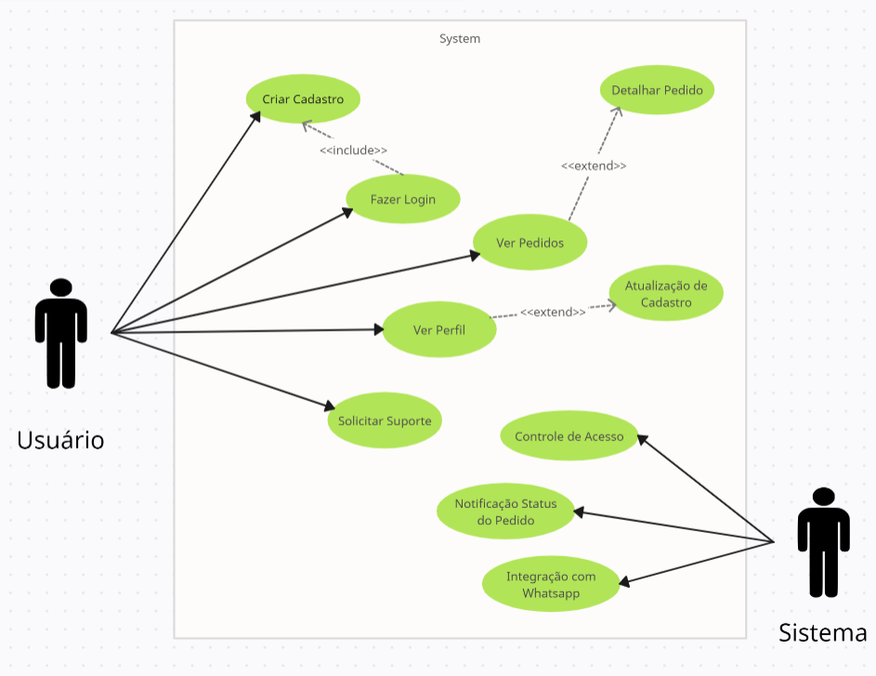](https://github.com/ICEI-PUC-Minas-PMV-ADS/pmv-ads-2023-2-e3-proj-mov-t3-pmv-ads-2023-2-e3-proj-mov-t3-grupo5/blob/main/docs/img/casos-de-uso-diagrama.png)

**Matriz de Rastreabilidade**

A matriz de rastreabilidade é uma ferramenta usada para facilitar a visualização dos relacionamentos entre requisitos e outros artefatos ou objetos, permitindo a rastreabilidade entre os requisitos e os objetivos de negócio.

[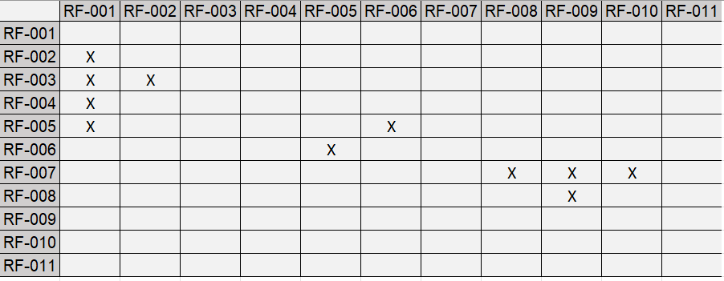](https://github.com/ICEI-PUC-Minas-PMV-ADS/pmv-ads-2023-2-e3-proj-mov-t3-pmv-ads-2023-2-e3-proj-mov-t3-grupo5/blob/main/docs/img/matriz-rastreabilidade.png)

**Gerenciamento de Projeto**

De acordo com o PMBoK v6 as dez áreas que constituem os pilares para gerenciar projetos, e que caracterizam a multidisciplinaridade envolvida, são: Integração, Escopo, Cronograma (Tempo), Custos, Qualidade, Recursos, Comunicações, Riscos, Aquisições, Partes Interessadas. Para desenvolver projetos, um profissional deve se preocupar em gerenciar todas essas dez áreas. Elas se complementam e se relacionam, de tal forma que não se deve apenas examinar uma área de forma estanque. É preciso considerar, por exemplo, que as áreas de Escopo, Cronograma e Custos estão muito relacionadas. Assim, se eu amplio o escopo de um projeto eu posso afetar seu cronograma e seus custos.

**Gerenciamento de Tempo**

Com diagramas bem organizados que permitem gerenciar o tempo nos projetos, o gerente de projetos agenda e coordena tarefas dentro de um projeto para estimar o tempo necessário de conclusão.

O gráfico de Gantt ou diagrama de Gantt também é uma ferramenta visual utilizada para controlar e gerenciar o cronograma de atividades de um projeto. Com ele, é possível listar tudo o que precisa ser feito para colocar o projeto em prática, dividir em atividades e estimar o tempo necessário para executá-las.

[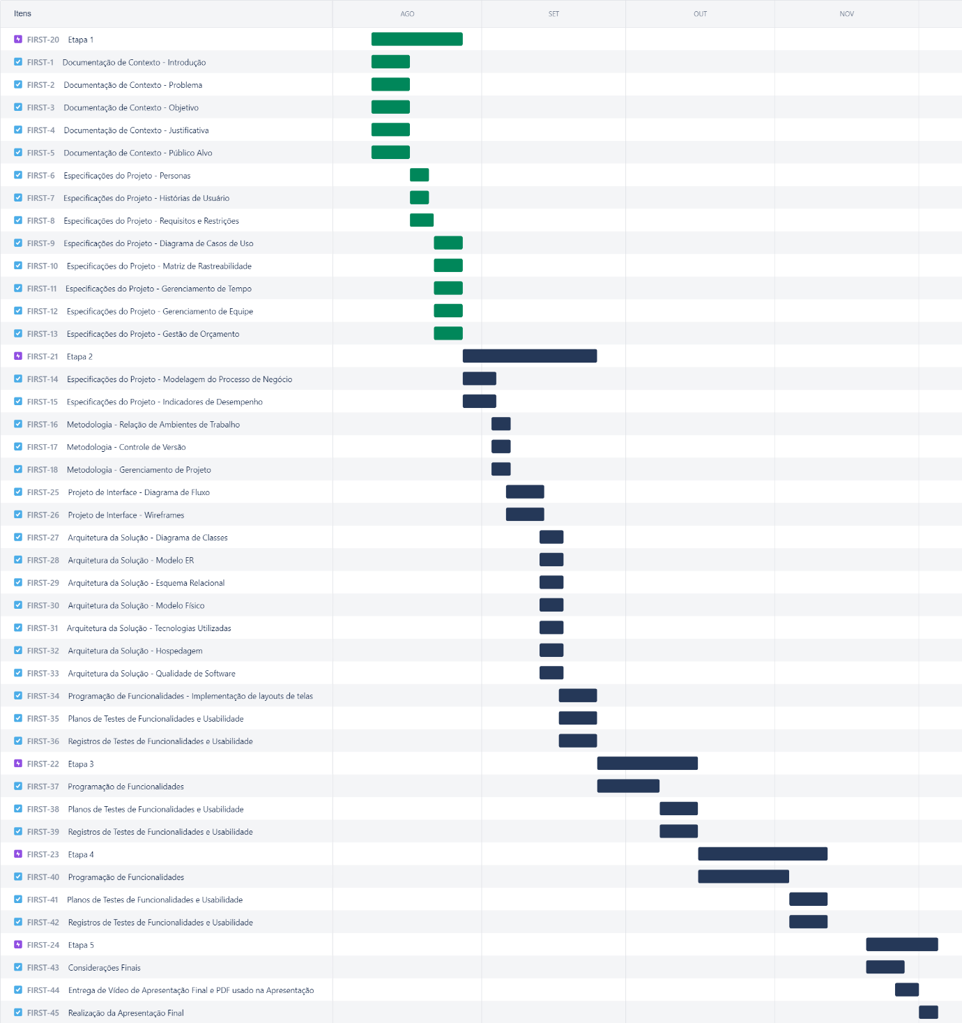](https://github.com/ICEI-PUC-Minas-PMV-ADS/pmv-ads-2023-2-e3-proj-mov-t3-pmv-ads-2023-2-e3-proj-mov-t3-grupo5/blob/main/docs/img/grafico-gantt.png)

**Gerenciamento de Equipe**

O gerenciamento adequado de tarefas contribuirá para que o projeto alcance altos níveis de produtividade. Por isso, é fundamental que ocorra a gestão de tarefas e de pessoas, de modo que os times envolvidos no projeto possam ser facilmente gerenciados.

[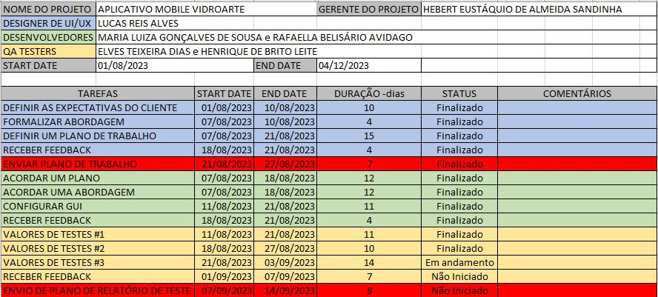](https://user-images.githubusercontent.com/115122394/263554210-22854c2d-2772-436c-9a15-47d9261de8c4.JPG)

**Gestão de Orçamento**

O processo de determinar o orçamento do projeto é uma tarefa que depende, além dos produtos (saídas) dos processos anteriores do gerenciamento de custos, também de produtos oferecidos por outros processos de gerenciamento, como o escopo e o tempo.

| **Item** | **Descrição** | **Custo Estimado (R$)** |
| --- | --- | --- |
| **Equipe** |  |  |
| Gerente de Projeto | Salário mensal (6 meses) | 60.690,00 |
| Designer de UI/UX | Salário mensal (3 meses) | 13.595,00 |
| Desenvolvedores (2) | Salário mensal (6 meses) | 84.000,00 |
| Testadores de controle de qualidade (2) | Salário mensal (4 meses) | 40.000,00 |
| **Total da Equipe** |  | 198.285,00 |
| **Tecnologia** |  |  |
| Computadores e Hardware | Equipamento para a equipe | 40.000,00 |
| Licenças de Software | Ferramentas de desenvolvimento e design | 7.000,00 |
| Infraestrutura em Nuvem | Serviços de hospedagem e armazenamento | 15.000,00 |
| **Total Tecnológico** |  | 62.000,00 |
| **Reserva para Contingências** |  | 19.500,00 |
| **Estimativa Total** |  | **279.785,00** |